

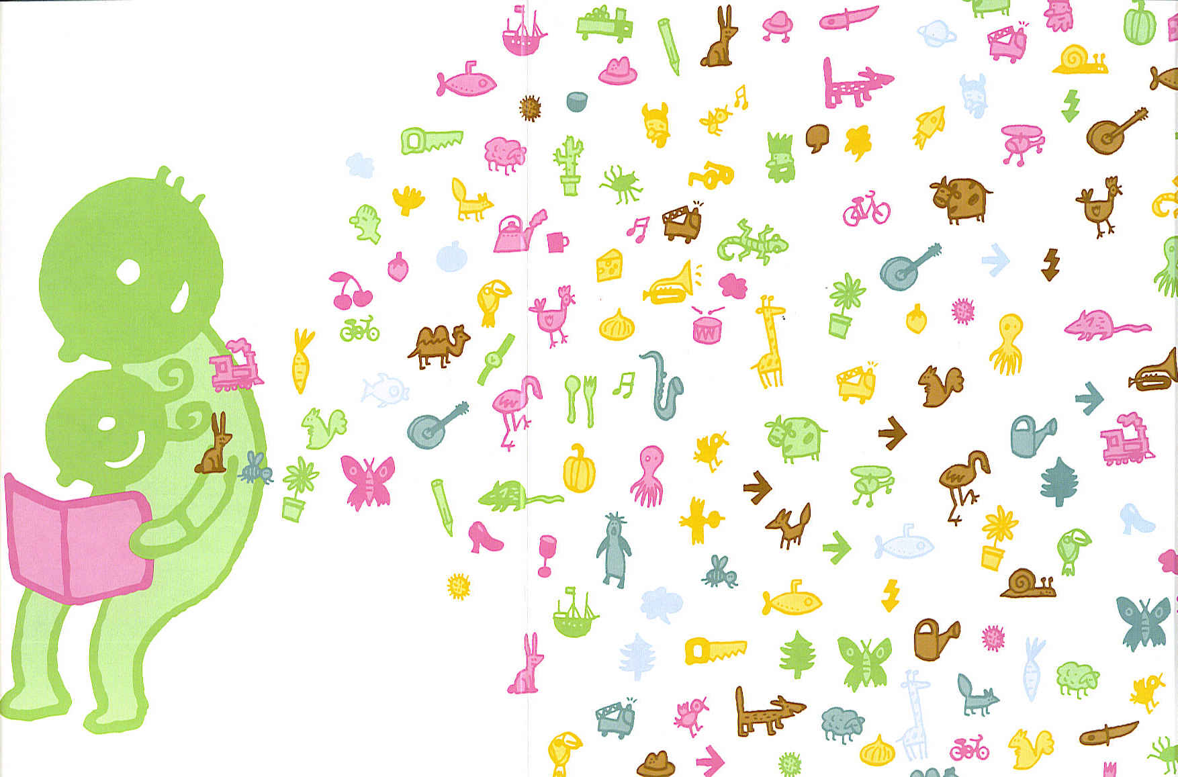

„Hopp, hopp, hopp -
Värsli im Galopp“

Unsere Bibliothek ist ein wahrer Geschichtenschatz. Gemeinsam gehörte Geschichten machen am meisten Spass. Dazu lernen wir Reime unmd Fingerverse und singen lustige Lieder. Komm und mach mit, der Geschichtenfuchs freut sich auf dich!

Ort: Bibliothek Hilterfingen, Elisabeth-Müller-Weg 10, 3626 Hünibach

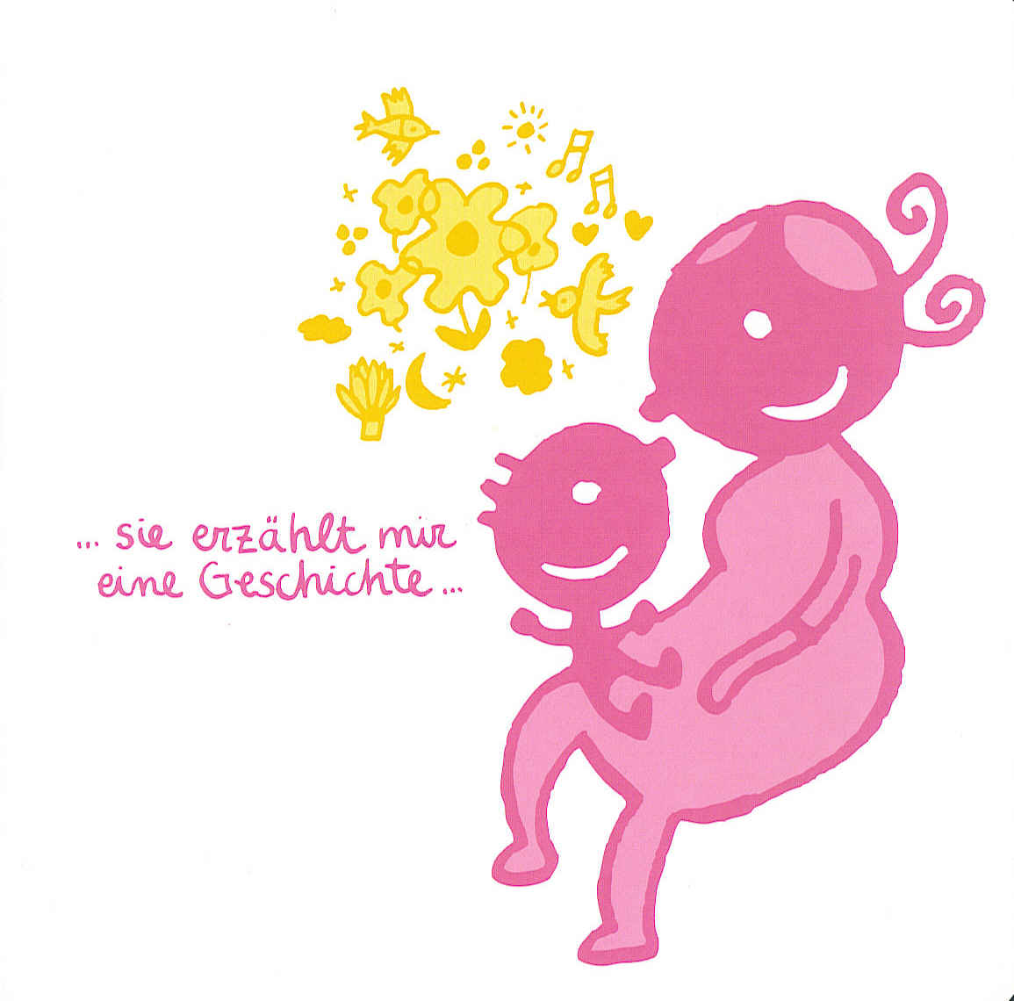

Daten: Freitag, 26.Jan.,16. Febr., 15. März, 26. April, 31. Mai 2024

Zeit: 10 bis 11 Uhr

Leitung: Susi Fux, Leseanimatorin SIKJM

Der Anlass ist kostenlos, Kollekte

Wir freuen uns auf Ihren Besuch!

Das Bibliotheksteam

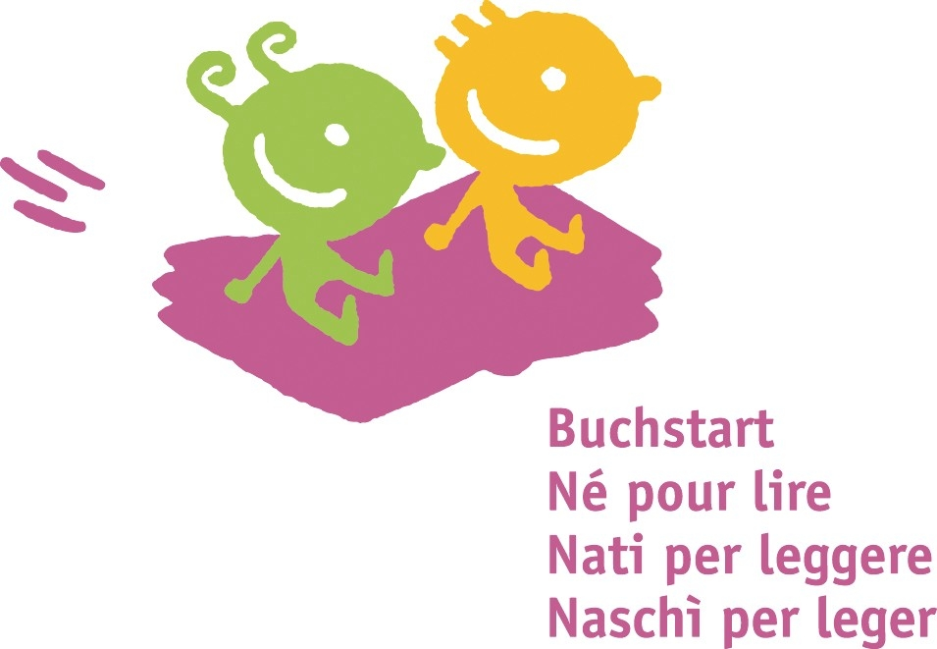

Ein Projekt der Bibliomedia Schweiz und des
Schweizerischen Instituts für Kinder- und Jugendmedien
SIKJM in Kooperation mit Kinderärzten und Bibliotheken

